**Données normales et**

**Éditeur normale**



**Jacques Régnière**

**Rémi Saint-Amant**

**Ariane Béchard**

**2017**

**Ressources naturelles Canada**

**Service canadien des forêts**

**Centre de foresterie des Laurentides**

**C.P. 10380, succ. Sainte-Foy**

**Québec (QC) Canada G1V**

Table des matières

1. Base de données normales 7

1.1 Éditeur Normales 7

1.1.1. Fenêtre Liste des stations: 8

1.1.2. Fenêtre Propriétés: 8

1.1.3. Fenêtre Tableur: 9

1.1.4. Fenêtre Graphiques : 9

2. Structure des enregistrements dans la Base de données normales 10

# Base de données normales

Dans BioSIM, les normales sont des statistiques mensuelles à long terme calculées sur des périodes standard de génération de normales (périodes désignées par le sigle SNGP) de 30 ans, la plus récente étant 1981-2010. Ces statistiques s’appliquent à chacune des stations météorologiques contenues dans la base de données. Une base de données normales contient ces statistiques mensuelles pour un certain nombre de stations, ainsi que les coordonnées spatiales de chaque station (latitude, longitude et élévation).

## Éditeur Normales

Vous pouvez ouvrir les bases de données normales dans l’application Éditeur de base de données normales.

Vous pouvez accéder à l’Éditeur de base de données normales en sélectionnant [Outils] [Éditeur Normales…] sur la barre de menu, ou en cliquant sur le bouton Ouvrir Éditeur Normales  dans la barre d’outils de la fenêtre principale.

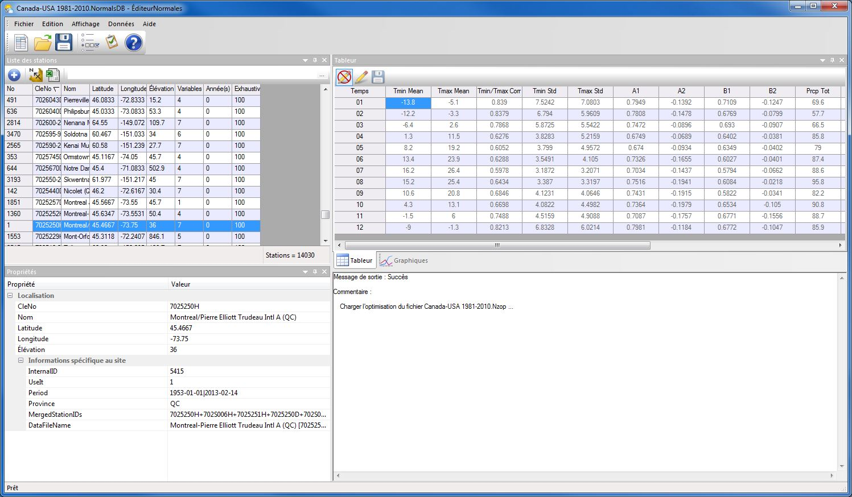

À l’installation de BioSIM, celui-ci associe habituellement les fichiers .Normals à l’Éditeur de base de données normales (sauf si vous n’avez pas les privilèges administrateur quand vous installez BioSIM la première fois sur un ordinateur).

L’Éditeur de base de données normales offre plusieurs boutons et champs, que nous décrivons ci‑dessous :

Le bouton Nouveau  pour crée une nouvelle base de données normale.

Le bouton Ouvrir  pour parcourir l’ordinateur et ouvrir une base de données dans l’Éditeur de base de données normales.

Le bouton Enregistrer  pour enregistrer les modification sur la base de données actif.

### Fenêtre Liste des stations:

Cette fenêtre vous permet de visualisé tous les stations météo figurant dans la base de données et permet d’ajouter des nouvelles stations.

Cette fenêtre offre les boutons suivants :

 Ajouter : Ajouter une nouvelle station a la liste des stations figurant dans la base de données.

 Envoyer vers ShowMap : Affiche dans l’application ShowMap l’emplacement de toutes les stations figurant dans la base de données.

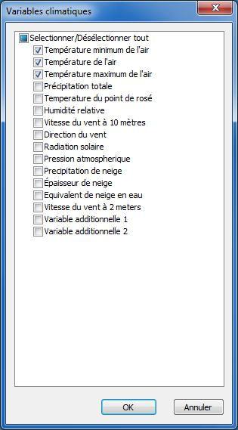Vers chiffrier : Envoie les coordonnées de toutes les stations figurant dans la base de données au tableur (p. ex., Excel) que vous avez auparavant spécifié dans la page *Liens* de la boîte de dialogue Options.

Champ **Filtre par** **Variable** (bouton de navigation …) **:** Vous permet de sélectionner les filtres à appliquer à la liste de stations. Vous pouvez choisir entre plusieurs Variables climatiques.

Si tous les filtres ne sont pas cochés Décocher, chaque station disponible dans la base de données sera affichée dans la liste. Si deux filtres ou plus sont cochés Cocher, seules les stations qui ont les types d’information demandés seront affichées dans la liste.

### Fenêtre Propriétés:

Cette fenêtre vous permet de visualise les propriétés de la station météo sélectionné tels que la localisation (CleNo, Nom, Latitude, Longitude, et Élévation), en plus des informations spécifiques au site (UseIt, période, fusion des stations ID, province, Nom fichier de données…).

### Fenêtre Tableur:

Cette fenêtre vous permet de visualisé ou modifier les données au sujet d’une station météo.

Cette fenêtre offre les boutons suivants :

 Mode Visualisation : permettre juste de visualiser les données météorologiques de la station sélectionné, ou bien de sauvegarder les modification et bascule au mode visualisation.

Mode Édition : permettre la modification des données météorologique de la station sélectionné.



Sauvegarder données : permettre d’enregistrer les modifications sans bascule au mode visualisation.



### Fenêtre Graphiques :

Cette fenêtre vous permet de visualiser sous forme graphique les données de la station météo (un graphique pour chaque type de données météo).

Cette fenêtre offre les boutons suivants :

Copier Graphiques: permet de copier le graphique sélectionné dans presse-papier pour l’utilise après.



Export Graphiques: permet d’enregistrer les graphes de la station sélectionné en format image ‘JPEG’.



Définir options graphiques: permet de définir les variables climatique et les différentes options graphiques.



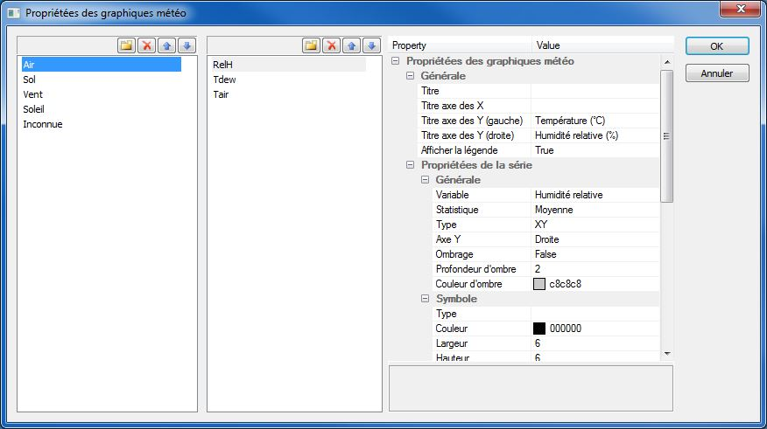

# Structure des enregistrements dans la Base de données normales

La première ligne du fichier .Normals contient la date de création (Année, Mois et Jour) de la Base de données normales, la première et la dernière années des données qui y sont résumées, ainsi que la version du format de la base de données. La deuxième ligne contient les champs d’en-tête pour les variables météo.

Viennent ensuite les données elles-mêmes. Chaque enregistrement de station comporte 16 lignes dans le fichier .Normals.

1 : Nom de la station météo.

2 : Géoréférence (latitude, longitude, élévation) et commutateur d’utilisation (Non : 0 / Oui : 1).

3 : Contient les températures (Non : 0 / Oui : 1)

Contient les précipitations (Non : 0 / Oui : 1)

Contient l’humidité (Non : 0 / Oui : 1)

Contient la vitesse du vent (Non : 0 / Oui : 1)

Trois autres commutateurs sont présents en vue d’une définition ultérieure.

4 : ID de la station météo.

5-16 : 12 mois de données compilées sur une période standard de 30 ans. Au moins 10 ans de données dans la SNGP doivent être disponibles pour qu’une station soit incluse dans la Base de données normales. Chaque ligne de données comporte 16 variables :

* minimum moyen mensuel (Tmin);
* maximum moyen mensuel (Tmax).

À partir de ces valeurs, les températures minimales et maximales quotidiennes normales sont obtenues par interpolation linéaire entre les moyennes des mois successifs, et ajustées pour correspondre aux valeurs du milieu des mois. Sept normales mensuelles additionnelles sont calculées à partir des différences entre les températures minimales et maximales quotidiennes observées et ces normales quotidiennes :

* corrélation croisée entre les minimums et les maximums quotidiens (R Tmin/Tmax);
* écarts types des minimums (delta);
* écarts types des maximums (epsilon);
* terme autorégressif de premier ordre pour les minimums (A1);
* terme autorégressif de second ordre pour les minimums (A2);
* terme autorégressif de premier ordre pour les maximums (B1);
* terme autorégressif de second ordre pour les maximums (B2).

Deux valeurs décrivent les précipitations mensuelles :

* précipitations totales mensuelles moyennes (Tot Ppt);
* coefficient de la variation des précipitations mensuelles (CV Ppt).

Trois valeurs décrivent l’humidité mensuelle :

* point de rosée moyen mensuel (Tdew);
* humidité relative moyenne mensuelle (RH);
* écart type de l’humidité relative (RH SD).

Enfin, deux valeurs décrivent la vitesse du vent mensuelle :

* logarithme moyen mensuel de la vitesse du vent (en km/h) (Wind Speed);
* écart type du logarithme de la vitesse du vent (Wind Speed SD).